a)

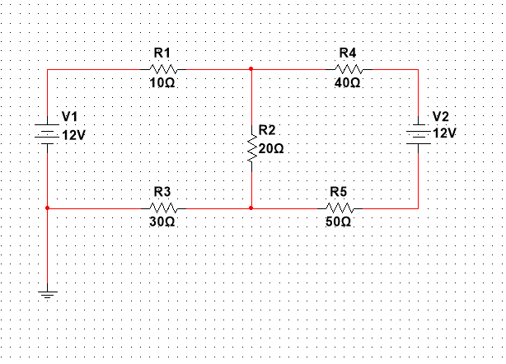

b) Khảo sát cường độ dòng điện qua nút A

|  |  |  |  |
| --- | --- | --- | --- |
| I1 (mA) | I2(mA) | I4(mA) | Kiểm tra theo định luật Kirchoff |
| 251.613 | 154.839 | 96.774 | Nghiệm đúng |

c) Khảo sát dòng điện qua nút B

|  |  |  |  |
| --- | --- | --- | --- |
| I2 (mA) | I3(mA) | I5(mA) | Kiểm tra theo định luật Kirchoff |
| 96.774 | 251.613 | 154.839 | Nghiệm đúng |

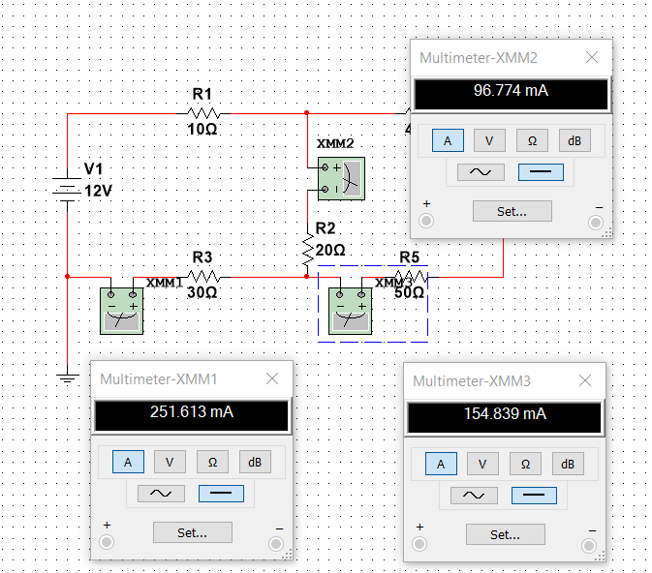

d) Đo giá trị hiệu điện thế trên R1, R2, R3

|  |  |  |  |  |
| --- | --- | --- | --- | --- |
| V1(V) | VR1(V) | VR2(V) | VR3(V) | Kiểm tra theo định luật Kirchoff |
| -12V | 2.516V | 1.935V | 7.548V | Nghiệm đúng |

e) Khảo sát điện áp vòng mạch C2

|  |  |  |  |  |
| --- | --- | --- | --- | --- |
| V2(V) | VR2(V) | VR4(V) | VR5(V) | Kiểm tra theo định luật Kirchoff |
| -12 | -1.935 | 6.194 | 7.742 | Nghiệm đúng |

